Chương V Dòng điện không đổi

Bài 20 Dòng điện không đổi – Nguồn điện

Mục tiêu
- Kiến thức:
- Học sinh hiểu đại lượng đặc trưng độ mạnh yếu của dòng điện là cường độ dòng điện và đơn vị đo.
- Học sinh hiểu đại lượng đặc trưng cho nguồn điện là suất điện động và đơn vị đo.
- Học sinh hiểu cách xác định suất điện động của nguồn điện.
- Học sinh hiểu cấu tạo của pin và acquy.

- Kĩ năng:
- Học sinh thành thạo kĩ năng xác định cường độ dòng điện.
- Học sinh thành thạo kĩ năng xác định suất điện động của nguồn điện.
- Học sinh thành thạo trong việc mô tả cấu tạo của pin và acquy.
- Thái độ:
- Học sinh chủ động trong hoạt động học tập dưới sự hướng dẫn của giáo viên.
- Học sinh phải năng động sáng tạo, chịu khó tìm tòi suy nghĩ.
I. Dòng điện
Dòng điện là dòng các điện tích (các hạt tải điện) dịch chuyển có hướng. Chiều quy ước của dòng điện là chiều dịch chuyển có hướng của các điện tích dương.
II. Cường độ dòng điện – Dòng điện không đổi
1. Cường độ dòng điện
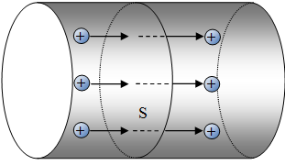
Các điện tích dương hoặc âm dịch chuyển có hướng đều tạo thành dòng điện. Hình bên mô tả trường hợp các điện tích dương dịch chuyển theo phương vuông góc với tiết diện thẳng S của vật dẫn. Rõ ràng là dòng điện càng mạnh, tức có cường độ càng lớn, nếu càng có nhiều điện tích dịch chuyển qua tiết diện thẳng của dây dẫn trong một đơn vị thời gian.
Nếu có một lượng điện tích (điện lượng) Δq dịch chuyển qua tiết diện S của vật dẫn trong khoảng thời gian Δt thì cường độ dòng điện I được xác định là:
(20.1)
Vậy, cường độ dòng điện là đại lượng đặc trưng cho tác dụng mạnh, yếu của dòng điện. Nó được xác định bằng thương số của điện lượng Δq dịch chuyển qua tiết diện thẳng của vật dẫn trong khoảng thời gian Δt và khoảng thời gian đó.
Cường độ dòng điện có thể thay đổi theo thời gian. Vì vậy, công thức (20.1) cho giá trị trung bình của cường độ dòng điện trong khoảng thời gian Δt. Nếu lấy Δt càng nhỏ thì công thức (20.1) cho giá trị càng chính xác của cường độ dòng điện tai một thời điểm (được gọi là cường độ dòng điện tức thời).
2. Dòng điện không đổi
Dòng điện không đổi là dòng điện có chiều và cường độ không thay đổi theo thời gian. Cường độ của dòng điện không đổi được tính bằng công thức:
trong đó, q là điện lượng được chuyển qua tiết diện thẳg của vật dẫn trong khoảng thời gian t.
Trong ngôn ngữ thường ngày, có khi người ta gọi dòng điện không đổi là dòng điện một chiều. Tuy nhiên, cần lưu ý, có những dòng điện một chiều nhưng cường độ lại thay đổi nên cách nói trên chỉ có nói lên tính chất "một chiều" chứ chưa nói về việc cường độ không đổi của dòng điện không đổi.
3. Đơn vị của cường độ dòng điện và của điện lượng
a/ Trong hệ đơn vị SI, cường độ dòng điện có đơn vị là ampe và được xác định là:
Ampe là một trong bảy đơn vị cơ bản của hệ SI và được định nghĩa theo tương tác từ của dòng điện.
b/ Đơn vị của điện lượng là culông (C), được định nghĩa theo đơn vị ampe: 1 C = 1 A.s
Culông là điện lượng dịch chuyển qua tiết diện thẳng của dây dẫn trong thời gian 1 giây khi có dòng điện không đổi cường độ 1 ampe chạy qua dây dẫn này.
III. Nguồn điện
1. Điều kiện để có dòng điện
Điều kiện để có dòng điện là phải có một hiệu điện thế dặt vào hai đầu vật dẫn.
Hiệu điện thế này tạo ra trong vật dẫn một điện trường. Dưới tác dụng của lực điện, các hạt mang điện chuyển động hỗn loạn nhưng có thêm chuyển động có hướng. Chuyển động có hướng này tạo thành dòng điện trong vật dẫn.
2. Nguồn điện
Nguồn điện duy trì hiệu điện thế giữa hai cực của nguồn điện.
Hiệu điện thế giữa hai cực của nguồn điện được duy trì ngay cả khi có dòng điện chạy qua các vật dẫn nối liền giữa hai cực của nó, nghĩa là sự tích điện khác nhau ở các cực của nguồn điện tiếp tục được duy trì. Điều này được thực hiện trong nhiều nguồn điện, bằng cách tách các electron khỏi các nguyên tử và chuyển các electron hay các ion dương ra khỏi cực của nguồn điện. Khi đó một cực thừa electron được gọi là cực âm (có điện thế thấp hơn), cực kia thừa ít hoặc thiếu electron được gọi là cực dương (có điện thế cao hơn). Việc tách các electron ra khỏi nguyên tử không thể do các lực điện (lực Culông, như đã học ở chương 4) thực hiện, mà phải là do các lực khác với bản chất của lực điện thực hiện và được gọi là các lực lạ.
IV. Suất điện động của nguồn điện
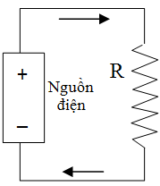
1. Công của nguồn điện
Trong mạch điện kín hình bên, nguồn điện tạo ra hiệu điện thế (hay điện áp) giữa hai đầu mạch ngoài gồm các vật dẫn nối liền hai cực của nguồn điện và do đó tạo ra một điện trường ở mạch ngoài. Dưới tác dụng của lực điện, các điện tích dương của mạch ngoài dịch chuyển từ cực dương (có điện thế cao hơn) tới cực âm của nguồn điện (có điện thế thấp hơn) tạo thành dòng điện. Để duy trì sự tích điện ở hai cực và do đó duy trì hiệu điện thế giữa hai cực như trước, bên trong nguồn điện (mạch trong) dưới tác dụng của các lực lạ, các điện tích dương dịch chuyển ngược chiều điện trường. Khi đó, các lực lạ thực hiện một công thắng công cản của lực điện bên trong nguồn điện.
Tương tự như vậy, trong trường hợp ở mạch ngoài là sự chuyển dịch của các điện tích âm (các êlectron) từ cực âm đến cực dương dưới tác dụng của lực điện thì ở mạch trong các điện tích âm dịch chuyển từ cực dương đến cực âm dưới tác dụng của lực lạ.
Công của các lực lạ thực hiện làm dịch chuyển các điện tích qua nguồn được gọi là công của nguồn điện.
Như vậy, nguồn điện không có tác dụng tạo nên các điện tích mà có vai trò như một "máy bơm điện tích".
Nguồn điện là một nguồn năng lượng, vì nó có khả năng thực hiện công khi dịch chuyển các điện tích dương bên trong nguồn điện ngược chiều điện trường, hoặc dịch chuyển các điện tích âm bên trong nguồn điện cùng chiều điện trường.
2. Suất điện động của nguồn điện
Suất điện động E của một nguồn điện là đại lượng đặc trưng cho khả năng thực hiện công của nguồn điện và được đo bằng thương số giữa công A của lực lạ thực hiện dịch chuyển một điện tích q ngược chiều điện trường và độ lớn của điện tích q đó.
E =
Suất điện động có cùng đơn vị với hiệu điện thế là vôn (V): 1 V = 1 J/C
Số vôn ghi trên mỗi nguồn điện cho biết trị số của suất điện động của nguồn điện đó. Số vôn này cũng là giá trị của hiệu điện thế giữa hai cực nguồn khi mạch ngoài hở. Vì vậy, suất điện động của nguồn điện có giá trị bằng hiệu điện thế giữa hai cực của nó khi mạch ngoài hở.
Trong mạch điện kín, dòng điện chạy qua mạch ngoài và cả mạch trong. Như vậy, nguồn điện cũng là một vật dẫn và cũng có điện trở. Điện trở này được gọi là điện trở trong của nguồn điện. Vì vậy, mỗi nguồn điện được đặc trưng bằng suất điện động E và điện trở trong r của nó.
V. Pin và acquy
1. Pin điện hóa
- Pin Vôn-ta (Volta).
- Pin Lơ-clan-sê (Leclanché).
2. Acquy

- Acquy chì.

- Acquy kiềm

Câu hỏi và bài tập

20.1. Hãy trình bày cấu tạo và hoạt động của pin Volta.

20.2. Hãy trình bày cấu tạo và hoạt động của pin Leclanché.

20.3. Hãy trình bày cấu tạo và hoạt động của acquy chì.

20.4. Hãy trình bày cấu tạo và hoạt động của acquy kiềm.

20.5. Một điện lượng 6,0 mC dịch chuyển qua một tiết diện thẳng của dây dẫn trong khoảng thời gian 2,0 s. Tính cường độ dòng điện chạy qua dây dẫn này.

20.6. Trong khoảng thời gian đóng công tắc để chạy một tủ lạnh thì cường độ dòng điện trung bình đo được là 6 A. Khoảng thời gian đóng công tắc là 0,50 s. Tính điện lượng dịch chuyển qua một tiết diện thẳng của dây nối với động cơ tủ lạnh.

20.7. Suất điện động của một pin là 1,5 V. Tính công của lực lạ dịch chuyển điện tích + 2 C từ cực âm đến cực dương trong nguồn điện.

Bài 21 Điện năng – Công suất điện

Mục tiêu
- Kiến thức:
- Học sinh hiểu cách xác định điện năng tiêu thụ của đoạn mạch.
- Học sinh phân biệt được công suất của nguồn điện và công suất điện.
- Học sinh hiểu nội dung định luật Jun – Len-xơ.
- Kĩ năng:
- Học sinh thành thạo kĩ năng tính toán công và công suất điện.
- Học sinh thành thạo trong việc sử dụng định luật Jun – Len-xơ.
- Thái độ:
- Học sinh chủ động trong hoạt động học tập dưới sự hướng dẫn của giáo viên.
- Học sinh phải năng động sáng tạo, chịu khó tìm tòi suy nghĩ.

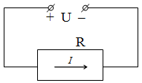
I. Điện năng tiêu thụ và công suất điện
1. Điện năng tiêu thụ của đoạn mạch
Khi đặt một hiệu điện thế U vào hai đầu đoạn mạch tiêu thụ điện năng, các điện tích tự do có trong đoạn mạch chịu tác dụng của lực điện. Sụ chuyển dời có hướng của các hạt điện tích này tạo thành dòng điện chạy qua đoạn mạch và khi đó lực điện thực hiện công. Nếu dòng điện có cường độ I thì sau khoảng thời gian t sẽ có một điện lượng q = It di chuyển trong đoạn mạch và khi đó lực thực hiện một công là:
A = Uq = UIt
Dòng điện chạy qua đoạn mạch gây ra các tác dụng khác nhau và khi đó có sự chuyển hóa từ năng lượng điện thành các dạng năng lượng khác.
Vì vậy, lượng điện năng mà một đoạn mạch tiêu thụ khi có dòng điện chạy qua để chuyển hóa thành các dạng năng lượng khác được đo bằng công thực hiện khi dịch chuyển có hướng các điện tích.
2. Công suất điện
Công suất điện của một đọan mạch bằng tích của hiệu điện thế giữa hai đầu đọan mạch với cừơng độ dòng điện chạy qua đọan mạch đó: P = UI.
II. Công suất tỏa nhiệt của vật dẫn khi có dòng điện chạy qua
1. Định luật Jun – Len-xơ
Như đã biết ở THCS, nếu đoạn mạch (hay vật dẫn) chỉ có điện trở R (với ) thì điện năng mà đoạn mạch tiêu thụ được biến đổi hoàn toàn thành nhiệt năng. Kết quả là đoạn mạch nóng lên và tỏa nhiệt ra môi trường xung quanh. Từ công thức phần trên, ta suy ra công thức tính nhiệt lượng Q tỏa ra ở đoạn mạch chỉ có điện trở khi có dòng điện chạy qua, mối quan hệ này được Jun – Len-xơ phát biểu thành định luật:
Nhiệt lượng tỏa ra ở một vật dẫn tỉ lệ thuận với điện trở của vật dẫn, với bình phương cường độ dòng điện và với thời gian dòng điện chạy qua vật dẫn đó.
Q = RI²t
2. Công suất tỏa nhiệt của vật dẫn khi có dòng điện chạy qua
Công suất tỏa nhiệt P ở vật dẫn khi có dòng điện chạy qua đặc trưng cho tốc độ tỏa nhiệt của vật dẫn đó và được xác định bằng nhiệt lượng tỏa ra ở vật dẫn đó trong một đơn vị thời gian.
P = = RI² =
III. Công và công suất của nguồn điện
1. Công của nguồn điện
Ta đã biết các lực lạ bên trong nguồn điện thực hiện công làm dịch chuyển các điện tích để tạo ra sự tích điện khác nhau ở hai cực của nguồn điện. Kết quả là giữa hai cực có một hiệu điện thế và một dạng năng lượng nào đó (chẳng hạn như năng lượng hóa học trong các pin điện hóa) được biến đổi thành năng lượng dự trữ bên trong nguồn điện. Khi tạo thành mạch điện kín, nguồn điện thực hiện công khi di chuyển các điện tích tự do trong toàn mạch để tạo thành dòng điện. Khi đó, điện năng được chuyển hóa thành các dạng năng lượng khác.
Theo định luật bảo toàn năng lượng, điện năng tiêu thụ trong toàn mạch bằng công của các lực lạ bên trong nguồn điện. Từ công thức ở bài trước, ta có công thứ tính công A_{ng} của nguồn điện khi tạo thành dòng điện có cường độ I chạy trong toàn mạch sau một khoảng thời gian t là:
A_{ng} = qE= EIt
2. Công suất của nguồn điện
Công suất P_{ng} của nguồn điện đặc trưng cho tốc độ thực hiện công của nguồn điện đó và được xác định bằng công của nguồn điện được thực hiện trong một đơn vị thời gian. Công suất P_{ng} này cũng chính bằng công suất tiêu thụ điện năng của toàn mạch:
P_{ng} = = EI

Câu hỏi và bài tập

21.1. Hãy liệt kê các dụng cụ hay thiết bị cho mỗi trường hợp sau:

a/ Khi hoạt động, biến đổi điện năng thành nhiệt năng và năng lượng ánh sáng.

b/ Khi hoạt động, biến đổi toàn bộ điện năng thành nhiệt năng.

c/ Khi hoạt động, biến đổi điện năng thành cơ năng và nhiệt năng.

d/ Khi hoạt động, biến đổi điện năng thành năng lượng hóa học và nhiệt năng.

21.2. Tính điện năng tiêu thụ và công suất điện khi dòng điện có cường độ 1 A chạy qua dây dẫn trong 1 giờ, biết hiệu điện thế giữa hai đầu dây dẫn này là 6 V.

21.3. Trên nhãn một ấm điện có ghi 220 V - 1 000 W.

a/ Cho biết ý nghĩa các con số ghi trên.

b/ Sử dụng ấm điện với hiệu điện thế 220 V để đun sôi 2 lít nước từ nhiệt độ 25ºC. Tính thời gian đun nước, biết hiệu suất của ấm là 90% và nhiệt dung riêng của nước là 4 190 J/(kg.K).

21.4. Một nguồn điện có suất điện động 12 V. Khi mắc nguồn điện này với một bóng đèn để thành mạch điện kín thì nó cung cấp một dòng điện có cường độ 0,8 A. Tính công của nguồn điện này sản ra trong thời gian 15 phút và tính công suất của nguồn điện khi đó.

Bài 22 Định luật Ôm đối với toàn mạch

Mục tiêu
- Kiến thức:
- Học sinh hiểu thí nghiệm xác nhận định luật Ôm đối với toàn mạch.
- Học sinh hiểu cách xác định hiệu suất của nguồn điện.
- Kĩ năng:
- Học sinh thành thạo trong việc áp dụng định luật Ôm đối với toàn mạch.
- Học sinh thành thạo kĩ năng tính hiệu suất của nguồn điện.
- Thái độ:
- Học sinh chủ động trong hoạt động học tập dưới sự hướng dẫn của giáo viên.
- Học sinh phải năng động sáng tạo, chịu khó tìm tòi suy nghĩ.
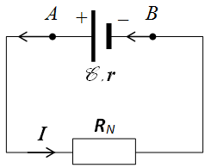
Toàn mạch là mạch điện kín đơn giản nhất có sơ đồ như hình bên trong đó nguồn điện có suất điện động E và điện trở trong r, còn R_{N} là điện trở tương đương của mạch ngoài bao gồm các vật dẫn nối liền hai cực của nguồn điện. Định luật Ôm đối với toàn mạch biểu thị mối quan hệ giữa cường độ dòng điện I chạy trong mạch điện kín nói trên với suất điện động E của nguồn điện và với điện trở toàn phần (R + r) của mạch điện kín này
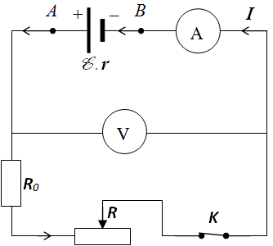
I. Thí nghiệm
Mắc mạch điện theo sơ đồ hình bên, trong đó ampe kế (có điện trở rất nhỏ) đo cường độ I của dòng điện chạy trong mạch điện kín, vôn kế (có điện kế rất lớn) đo hiệu điện thế của mạch ngoài U_{N} và biến trở cho phép thay đổi điện trở của mạch ngoài. Thí nghiệm được tiến hành với mạch điện này cho các giá trị đo I và U_{N} như bảng 22.1 và được thể hiện trên đồ thị.
Bảng 22.1
I (A) | 0 | 0,10 | 0,15 | 0,20 | 0,25 | 0,30 | 0,35 | 0,40
U (V) | 3,05 | 2,90 | 2,80 | 2,75 | 2,70 | 2,55 | 2,50 | 2,40

II. Định luật Ôm đối với toàn mạch
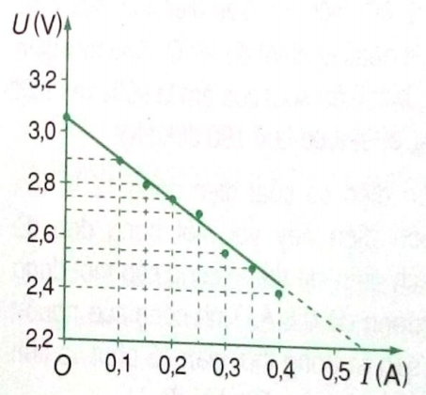
Thí nghiệm trên đây và nhiều thí nghiệm khác cho kết quả tương tự. Từ đồ thị bên, có thể viết hệ thức liên hệ giữa hiệu điện thế mạch ngoài U_{N} và cường độ dòng điện chạy qua mạch điện kín là:
U_{N} = U₀ – aI = E - aI
Trong đó, a là hê số tỉ lệ dương và U_{o} là giá trị lớn nhất của hiệu điện thế mạch ngoài, nó đúng bằng suất điện động của nguồn điện.
Để tìm hiểu ý nghĩa của hệ số a trong hệ thức trên, ta xét mạch có sơ đồ ở phần I. Áp dụng đinh luật Ôm cho mạch ngoài chỉ chứa điện trở tương đương R_{N}, ta có:
U_{N} = U_{AB} =IR_{N}
Tích của cường độ dòng điện chạy qua một đoạn mạch và điện trở của nó được gọi là độ giảm điện thế trên đọan mạch đó. Do đó, tích IR_{N} còn được gọi là độ giảm điện thế ở mạch ngoài.
Từ các hệ thức trên ta suy ra: E = U_{N} + aI = I (R_{N} + a)
Điều này cho thấy a cũng có đơn vị của điện trở. Đối với toàn mạch, R_{N} là điện trở tương đương của mạch ngoài, nên a chính là điện trở trong r của nguồn điện. Do đó:
E = I (R_{N} + r)= IR_{N} + Ir
Như vậy, suất điện động của nguồn điện có giá trị bằng tổng các độ giảm điện thế ở mạch ngoài và mạch trong.
E
Suy ra: U_{N} = IR_{N} = E – Ir và
Tổng (R_{N} + r) là tổng điện trở tương đương R_{N} của mạch ngoài và điện trở trong r của nguồn điện, được gọi là điện trở toàn phần của mạch điện kín.
Hệ thức trên biểu thị định luật Ôm toàn mạch và được phát biểu như sau:
Cường độ dòng điện chạy trong mạch điện kín tỉ lệ thuận với suất điện động của nguồn điện và tỉ lệ nghịch với điện trở toàn phần của mạch đó.
III. Nhận xét
1. Hiện tượng đoản mạch
Hệ thức trên cho thấy, cường độ dòng điện trong mạch kín đạt giá trị lớn nhất khi điện trở R_{N} của mạch ngoài không đáng kể (R_{N} = 0), nghĩa là khi nối hai cực của nguồn điện bằng dây dẫn có điện trở rất nhỏ. Khi đó ta nói rằng nguồn điện bị đoản mạch và
E
Pin Lơ-clan-sê có điện trở trong khá lớn (khoảng vài Ôm) nên khi bị đoản mạch, dòng điện chạy qua pin không quá lớn, nhưng sẽ gây hỏng pin nếu để trong thời gian dài.
Acquy chì có điện trở khá nhỏ, vào khoảng vài phần trăm Ôm, nên khi đoản mạch lâu, dòng điện cỡ vài trăm ampe sẽ làm hỏng acquy. Chẳng hạn acquy của xe máy hay ô tô, bị đoản mạch khi khởi động hoặc khi bóp còi. Do đó, để sử dụng acquy bền lâu thì chỉ được ấn công tắc khởi động hoặc bóp còi mỗi lần trong khoảng vài giây và không quá hai, ba lần.
2. Định luật Ôm đối với toàn mạch - Định luật bảo toàn và chuyển hóa năng lượng
Công của nguồn điện sản ra trong mạch điện kín khi dòng điện không đổi có cường độ I chạy qua trong thời gian t là: A = E It
Trong thời gian đó, theo định luật Jun – Len-xơ, nhiệt lượng tỏa ra ở mạch ngoài và mạch trong là: Q = (R_{N} + r) I²t
Theo định luật bảo toàn và chuyển hóa năng lượng thì A = Q, do đó, từ các công thức trên ta suy ra được hệ thức biểu thị định luật Ôm toàn mạch: E = I (R_{N} + r) và
E
Như vậy, định luật Ohm đối với toàn mạch hoàn toàn phù hợp với định luật bảo toàn và chuyển hóa năng lượng.
3. Hiệu suất của nguồn điện
Các công thức ở phần trên cho thấy rằng, công của nguồn điện bằng tổng điện năng tiêu thụ ở mạch ngoài và ở mạch trong, trong đó điện năng tiêu thụ ở mạch ngoài là điện năng tiêu thụ có ích. Từ đó, ta có công thức tính hiệu suất H của nguồn điện là:
EIt
E

Câu hỏi và bài tập

22.1. Hiện tượng đoản mạch có thể gây những tác hại gì? Có cách nào tránh được hiện tượng này?

22.2. Mắc một điện trở 14 Ω vào hai cực của một nguồn điện có điện trở trong là 1 Ω thì hiệu điện thế giữa hai cực nguồn là 8,4 V.

a/ Tính cường độ dòng điện trong mạch và suất điện động của nguồn điện.

b/ Tính công suất mạch ngoài và công suất của nguồn điện khi đó.

22.3. Điện trở trong của một acquy là 0,06 Ω và trên vỏ của nó có ghi 12 V. Mắc vào hai cực của acquy này một bóng đèn có ghi 12 V - 5 W.

a/ Hãy chứng tỏ rằng bóng đèn khi đó gần như sáng bình thường và tính công suất tiêu thụ điện thực tế của bóng đèn khi đó.

b/ Tính hiệu suất của nguồn điện trong trường hợp này.

22.4. Nguồn điện có suất điện động là 3 V và có điện trở trong là 2 Ω. Mắc song song hai bóng đèn như nhau có cùng điện trở là 6 Ω vào hai cực của nguồn điện này.

a/ Tính công suất tiêu thụ điện của mỗi bóng đèn.

b/ Nếu tháo bỏ một bóng đèn thì bóng đèn còn lại sáng mạnh hơn hay yếu hơn so với trước đó?

Bài 23 Ghép các nguồn điện thành bộ

Mục tiêu
- Kiến thức:
- Học sinh nhận biết đoạn mạch chứa nguồn điện.
- Học sinh nhận biết đặc điểm của các cách ghép các nguồn điện thành bộ.
- Học sinh biết cách ghép các nguồn điện thành bộ.
- Kĩ năng:
- Học sinh thành thạo kĩ năng tính suất điện động của bộ nguồn điện.
- Học sinh thành thạo kĩ năng tính điện trở trong của bộ nguồn điện.
- Thái độ:
- Học sinh chủ động trong hoạt động học tập dưới sự hướng dẫn của giáo viên.
- Học sinh phải năng động sáng tạo, chịu khó tìm tòi suy nghĩ.
I. Đoạn mạch chứa nguồn điện
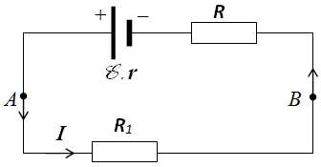
Đoạn mạch AE r RB chứa nguồn điện là một phần của mạch điện kín đơn giản (hình 23.1). Có thể hình dung mạch điện kín này gồm hai đoạn mạch như hình 23.2a,b.
Đối với đoạn mạch hình 23.2b chỉ chứa điện trở, định luật Ôm đã học ở THCS cho ta hệ thức liên hệ giữa hiệu điện thế U_{AB}, cường độ dòng điện I và điện trở R₁.
Hình 23.1
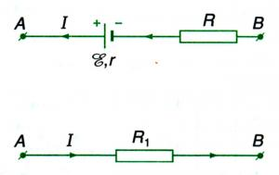
Đối với đoạn mạch có chứa nguồn điện (nguồn phát), dòng điện có chiều đi ra từ cực dương và đi tới cực âm (hình 23.2b). Tương tự bài trước, ta có hệ thức liên hệ giữa hiệu điện thế U_{AB}, cường độ dòng điện I và các điện trở r, R: U_{AB} = E – I(r+R)
E - U_{AB}
E - U_{AB}
hay: I =
Trong đó R_{AB} = R + r là điện trở tổng cộng của đoạn mạch này. Các hệ thức trên biểu thị mối quan hệ giữa hiệu điện thế và cường độ dòng điện trong mạch có chứa nguồn phát.
Hình 23.2 a,b
Cần lưu ý chiều tính hiệu điện thế U_{AB} là từ A tới B: Nếu đi theo chiều này mà gặp cực dương của nguồn điện trước thì suất điện động E lấy giá trị dương, dòng điện có chiều từ B tới A ngược chiều với chiều tính hiệu điện thế thì tổng độ giảm thế I(R+r) được lấy với giá trị âm.
II. Ghép các nguồn điện thành bộ
Có thể ghép các nguồn điện thành bộ (bộ nguồn điện) theo một trong các cách dưới đây:
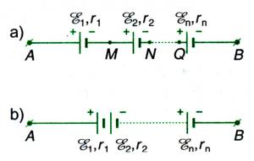
1. Bộ nguồn nối tiếp
Được ghép từ các nguồn theo hình:

* Suất điện động của bộ nguồn nối tiếp bằng tổng các suất điện động của các nguồn điện có trong bộ: E_{b} = E₁ + E₂ + E₃ +…+E_{n}
* Điện trở trong r_{b} của bộ nguồn nối tiếp bằng tổng các điện trở trong của các nguồn có trong bộ: r_{b} = r₁ + r₂ + r₃ +…+ r_{n}
Nếu bộ nguồn dùng n nguồn có E và r như nhau thì: E_{b} = nE và r_{b} = nr
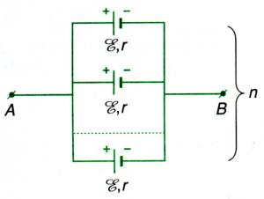
2. Bộ nguồn song song
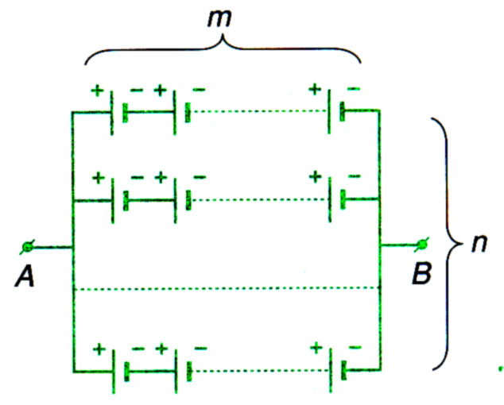
Ghép song song n bộ nguồn giống nhau có suất điện động E và điện trở trong r tạo thành bộ nguồn song song có suất điện động E_{b} = E và điện trở trong r_{b} =
3. Bộ nguồn hỗn hợp đối xứng
Bộ nguồn hỗn hợp đối xứng gồm n dãy nguồn song song với nhau, mỗi dãy gồm m nguồn điện giống nhau mắc nối tiếp như sơ đồ:
E_{b} = mE và r_{b} =

Câu hỏi và bài tập

23.1. Sử dụng toàn bộ 12 viên pin 1,5 V để lắp lần lượt các bộ nguồn có suất điện động 3 V, 6 V.

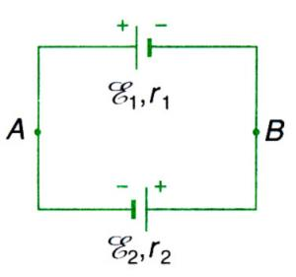
23.2. Một acquy có suất điện động và điện trở trong là E = 6 V và r = 0,6 Ω. Sử dụng acquy này để thắp sáng bóng đèn 6 V - 3 W. Tính cường độ dòng điện chạy trong mạch và hiệu điện thế giữa giữa hai cực của acquy lúc đó.

23.3. Hai nguồn điện có suất điện động và diện trở trong lần lượt là E₁ = 4,5 V;
r₁ = 3 Ω; E₂ = 3 V; r₂ = 2 Ω. Mắc hai nguồn điện thành mạch điện kín như sơ đồ hình bên, Tính cường độ dòng điện chạy trong mạch và hiệu điện thế U_{AB}.

23.4. Trong mạch điện có sơ đồ như hình bên, hai pin có cùng suất điện động
E = 1,5 V và điện trở trong 1 Ω.

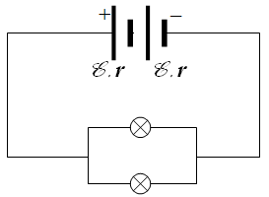
Hai bóng đèn giống nhau cùng có số ghi trên đèn là 3 V – 0,75 W. Cho rằng điện trở của các đèn không thay đổi theo nhiệt độ.

a/ Các đèn có sáng bình thường không? Vì sao?

b/ Tính hiệu suất của bộ nguồn.

c/ Tính hiệu điện thế giữa hai cực mỗi pin.

d/ Nếu tháo bớt 1 đèn thì đèn còn lại sáng mạnh hay yếu hơn lúc trước đó? Tại sao?

Bài 24 Phương pháp giải một số bài toán về toàn mạch

Mục tiêu
- Kiến thức:
- Học sinh biết những lưu ý trong việc giải bài toán điện.
- Học sinh thuần thục trong việc áp dụng các định luật và các nguyên tắc khi giải các bài toán điện.
- Kĩ năng:
- Học sinh thành thạo kĩ năng nhận dạng mạch điện.
- Học sinh thành thạo kĩ năng tính toán các đại lượng thuộc về mạch điện.
- Thái độ:
- Học sinh chủ động trong hoạt động học tập dưới sự hướng dẫn của giáo viên.
- Học sinh phải năng động sáng tạo, chịu khó tìm tòi suy nghĩ.
I. Những lưu ý trong phương pháp giải
1. Toàn mạch là một mạch điện gồm một nguồn điện có suất điện động E và điện trở trong r, hoặc gồm nhiều nguồn điện được ghép thành bộ nguồn có suất điện động E_{b}, điện trở trong r_{b} và mạch ngoài gồm các điện trở. Cần phải nhận dạng loại bộ nguồn và áp dụng công thức tương ứng để tính chính xác suất điện động và điện trở trong của bộ nguồn.
2. Mạch ngoài của toàn mạch có thể là các điện trở hoặc các vật dẫn được coi là các điện trở (VD như các bóng đèn với dây tóc nóng sáng) nối liền hai cực của nguồn điện. Cần phải nhận dạng và phân tích xem các điện trở này được mắc với nhau như thế nào (nối tiếp hay song song). Từ đó áp dụng định luật Ôm đối với từng loại đoạn mạch tương ứng cũng như tính điện trở tương đương của mỗi đoạn mạch và mạch ngoài.
3. Áp dụng định luật Ôm đối với toàn mạch để tính cường độ dòng điện mạch chính, suất điện động của nguồn điện hay bộ nguồn, hiệu điện thế mạch ngoài, công và công suất của nguồn điện, điện năng tiêu thụ của một đoạn mạch,… mà đề bài yêu cầu.
E
4. Các công thức cần sử dụng: E = I (R_{N} + r) ; U = IR_{N} = E – Ir ; A_{ng} = E It ; P_{ng} = E I ; A = UIt ; P = UI
II. Bài tập ví dụ

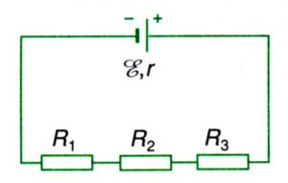
Bài tập 1

Một mạch điện có sơ đồ như hình bên, trong đó nguồn điện có suất điện động E = 6 V và có điện trở trong r = 2 Ω, các điện trở R₁ = 5 Ω, R₂ = 10 Ω và R₃ = 3 Ω.

a/ Tính điện trở R_{N} của mạch ngoài.

b/ Tính cường độ dòng điện I chạy qua nguồn điện và hiệu điện thế mạch ngoài U.

c/ Tính hiệu điện thế U₁ giữa hai đầu điện trở R₁.

Hướng dẫn giải

a/ Các bạn hãy phân tích các điện trở trong mạch ngoài được mắc như thế nào, từ đó tính điện trở tương đương của mạch ngoài này. KQ: R_{N} = 18 Ω.

b/ Áp dụng định luật Ôm toàn mạch, tính được dòng điện mạch chính chạy qua nguồn điện là I = 0,3 A.

Từ đó tính được hiệu điện thế mạch ngoài là U = 5,4 V.

c/ Áp dụng định luật Ôm, tính được U₁ =1,5 V.

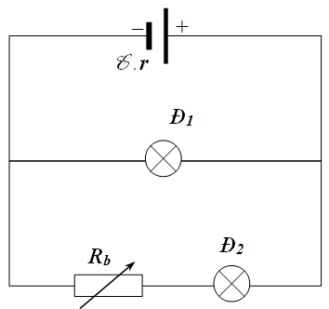
Bài tập 2

Một mạch điện có sơ đồ như hình bên, trong đó nguồn điện có suất điện động E = 12,5 V và có điện trở trong r = 0,4 Ω,bóng đèn Đ₁ có ghi số 12 V – 6 W; bóng đèn Đ₂ loại 6 V – 4,5 W; R_{b} là một biến trở.

a/ Chứng tỏ rằng khi điều chỉnh biến trở R_{b} có trị số là 8 Ω thì các đèn Đ₁ và Đ₂ sáng bình thường.

b/ Tính công suất P_{ng} và hiệu suất H của nguồn điện khi đó.

Hướng dẫn giải

a/ Các bạn hãy nhận dạng cách mắc mạch ngoài.

Tính cường độ định mức I_{đm1}, I_{đm2} qua mỗi đèn và điện trở tương đương R₁, R₂ khi đèn sáng bình thường.

Áp dụng định luật Ôm, ta tìm được dòng điện chạy qua nguồn điện có cường độ I = 1,25 A.

Tính được hiệu điệu điện thế của mạch ngoài là U = 12 V và các cường độ dòng điện qua mỗi bóng. Từ đó suy ra cường độ dòng điện qua mỗi đèn đúng bằng cường độ định mức 0,5 A và 0,75 A nên các đèn sáng bình thường.

(có thể sử dụng hiệu điện thế định mức để kiểm tra)

b/ Công suất nguồn khi đó P_{ng} = 15,625 W

Hiệu suất là H = 0,96 = 96%.

Bài tập 3

Có tám nguồn điện cùng loại với cùng suất điện động E = 1,5 V và có điện trở trong r = 1 Ω. Mắc các nguồn này thành bộ nguồn hỗn hợp đối xứng gồm hai dãy song song để thắp sáng bóng đèn loại 6 V – 6 W. Coi rằng bóng đèn có điện trở như khi sáng bình thường.

a/ Vẽ sơ đồ mạch điện kín gồm bộ nguồn và bóng mạch ngoài.

b/ Tính cường độ I của dòng điện thực sự chạy qua bóng đèn và công suất điện P của bóng đèn khi đó.

c/ Tính công suất P_{b} của bộ nguồn, công suất P_{i} của mỗi nguồn trong bộ nguồn và hiệu điện thế U_{i} giữa hai cực của mỗi nguồn đó.

Hướng dẫn giải

a/ Vẽ sơ đồ mạch điện theo yêu cầu.

b/ Áp dụng định luật Ôm toàn mạch, tính được I = 0,75 A; P = 3,375 W.

c/ Áp dụng các công thức phù hợp, tính được P_{b} = 4,5 W ; P_{i} = 0,5625 W ; U_{i} = 1,125 V

Câu hỏi và bài tập

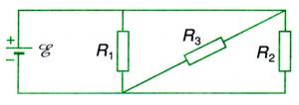
24.1. Cho nguồn điện có sơ đồ hình bên. Trong đó, nguồn điện có suất điện động E = 6 V và có điện trở trong không đáng kể. Các điện trở R₁ = R₂ = 30 Ω ; R₃ = 7,5 Ω.

a/ Tính điện trở tương đương R_{N} của mạch ngoài.

b/ Tính cường độ dòng điện chạy qua mỗi điện trở mạch ngoài.

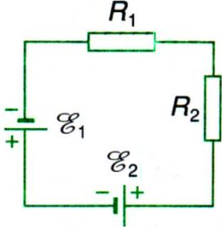
24.2. Cho mạch điện có sơ đồ như hình bên, trong đó các acquy có suất điện động E₁ = 12 V; E₂ = 6 V và có điện trở trong không đáng kể. Các điện trở R₁ = 4 Ω; R₂ = 8 Ω.

a/ Tính cường độ dòng điện chạy trong mạch.

b/ Tính công suất tiêu thụ điện của mỗi điện trở.

c/ Tính công suất của mỗi acquy và năng lượng mà mỗi acquy cung cấp trong 5 phút.

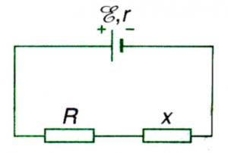
24.3. Cho mạch điện có sơ đồ như hình 24.5, trong đó nguồn điện có suất điện động E = 12 V và điện trở trong r = 1,1 Ω; điện trở R = 0,1 Ω.

a/ Điện trở x phải có trị số bao nhiêu để công suất tiêu thụ ở mạch ngoài là lớn nhất?

b/ Điện trở x phải có trị số bao nhiêu để công suất tiêu thụ ở điện trở này là lớn nhất? Tính công suất lớn nhất đó.

Bài 25 Thực hành xác định suất điện động và điện trở trong của một pin điện hóa

Mục tiêu
- Kiến thức:
- Áp dụng hệ thức hiệu điện thế của đoạn mạch chứa nguồn điện và định luật Ôm đối với toàn mạch để xác định suất điện động và điện trở trong của một pin điện hóa.
- Sử dụng các đồng hồ đo điện đa năng hiện số (digital multimeter) để đo hiệu điện thế và cường độ dòng điện trong các mạch điện.
- Kĩ năng:
- Học sinh thành thạo kĩ năng sử dụng điện trở núm xoay và đồng hồ đo điện đa năng hiện số.
- Học sinh thành thạo kĩ năng báo cáo kết quả.
- Thái độ:
- Học sinh chủ động trong hoạt động học tập dưới sự hướng dẫn của giáo viên.
- Học sinh phải năng động sáng tạo, chịu khó tìm tòi suy nghĩ.

Pin điện hóa luôn có điện trở trong r khác không. Khi có dòng điện I chạy qua pin thì hiệu điện thế U giữa hai cực của pin này cũng nhỏ hơn suất điện động E của pin. Hơn nữa, nếu I lớn thì pin điện hóa sẽ phân cực mạnh (do chất khử cực tác dụng không kịp) nên điện trở trong của pin sẽ tăng. Khi đó, hiệu điện thế U giữa hai cực pin sẽ càng nhỏ so với E, đồng thời giá trị I không ổn định. Ta phải lựa chọn phương pháp và dụng cụ đo thích hợp để đo chính xác E và r của pin.
I. Mục đích thí nghiệm
1. Áp dụng hệ thức hiệu điện thế của đoạn mạch chứa nguồn điện và định luật Ôm đối với toàn mạch để xác định suất điện động và điện trở trong của pin điện hóa.
2. Sử dụng các đồng hồ đa năng hiện số (Digital Multimeter) để đo hiệu điện thế và cường độ dòng điện trong các mạch điện.
II. Dụng cụ thí nghiệm
Sơ đồ lắp ráp:
1. Pin điện hóa
2. Điện trở núm xoay R (loại 10 Ω x10).
3. Đồng hồ đo điện đa năng hiện số (DT-830B) dùng làm chức năng miliampe kế một chiều A.
4. Đồng hồ đo điện đa năng hiện số (DT-830B) dùng làm chức năng vôn kế một chiều V.
5. Điện trở bảo vệ R_{o}
6. Bộ dây dẫn nối mạch điện có hai đầu phích cắm.
7. Khóa đóng - ngắt điện K.
III. Cơ sở lí thuyết
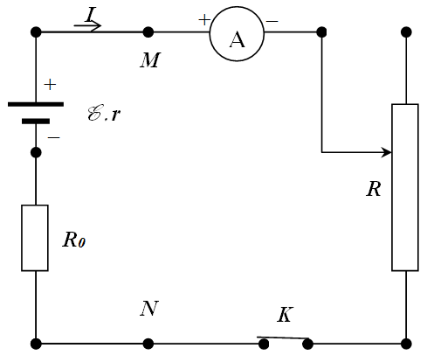
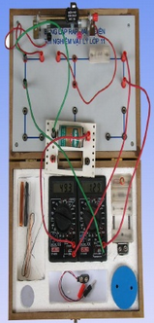
Xét mạch điện kin gồm một pin điện hóa có suất điện động E và điện trở trong r mắc nối tiếp với điện trở bảo về R_{o}, miliampe kế A và biến trở núm xoay R:
Ta có: U_{MN} = U = E – I(R₀ + r)
Muốn xác định E và r ta phải mắc vôn kế V vào hai đầu đoạn mạch MN để đo U. Nếu V kế có điện trở nhỏ thì I sẽ tăng lên và kết quả đo U sẽ nhỏ. Do đó ta phải dùng V kế có điện trở lớn (cỡ mêga ôm) để khi mắc vào mạch thì I gần như không đổi (do dòng điện qua V kế quá nhỏ có thể bỏ qua). Như vậy thì V kế mắc vào mạch sẽ không làm ảnh hưởng kết quả đo.
Hơn nữa, cần phải chọn giá trị thích hợp của R_{o} để cường độ dòng điện qua pin có giá trị đủ nhỏ, sao cho chất oxi hóa có thể khử kịp sự phân cực của pin. Khi đó, giá trị điện trở r gần như không thay đổi.
Nếu thay hiệu điện thế U = I (R+ R_{A}) đối với đoạn mạch MN chứa các điện trở R của biến trở và R_{A} của miliampe kế A vào hệ thức trên ta sẽ nhận được:
E

IV. Giới thiệu dụng cụ đo
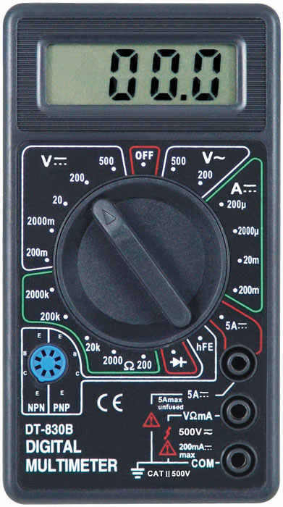
1. Đồng hồ đo điện đa năng hiện số
2. Những điểm cần chú ý thực hiện
a/ Khi sử dụng đồng hồ DT-830B, ta vặn núm xoay của nó đến vị trí tương ứng với chức năng và thang đo cần chọn. Sau đó, nối các cực của đồng hồ vào mạch điện. Gạt nút bật - tắt (ON-OFF) sang vị trí ON.
b/ Nêu chưa biết rõ giá trị giới hạn của đại lượng cần đo, ta phải chọn giá trị lớn nhất phù hợp với chức năng đã chọn.
c/ Không đo I và U vượt quá giới hạn thang đã chọn.
d/ Không chuyển đổi chức năng khi có dòng điện chạy qua nó.
e/ Không dùng nhầm thang đo I để đo U.
f/ Khi thực hiện xong phép đo phải gạt nút vè "OFF"
g/ Thay pin đồng hồ khi có dấu hiệu báo hết pin (hình ở góc màn hình).
h/ Tháo pin đồng hồ khi không sử dụng thời gian dài.
V. Tiến hành thí nghiệm
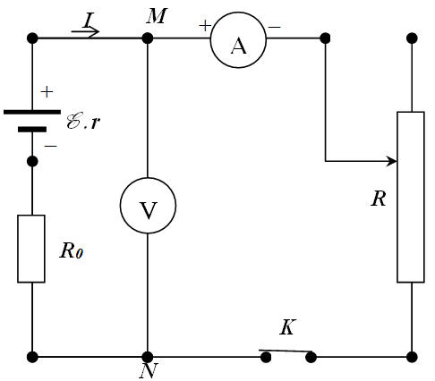
1. Mắc pin điện hóa E vào mạch điện, trong đó chọn điện trở R₀ ≈ 20 Ω để cường độ dòng điện chạy qua pin điện hóa không quá 100 mA và chú ý đặt đúng:
- Khóa K ở vị trí OFF;
- Biến trở R ở vị trí 100 Ω;
- Miliampe kế hiện số A ở vị trí DCA 200m, cực dương (+) là lỗ cắm "VΩmA", cực âm (-) là lỗ cắm "COM";
- Vôn kế hiện số V ở vị trí DCV 20, cực (+) là lỗ cắm "VΩmA", cực (-) là lỗ cắm "COM".
2. Gạt nút bật – tắt trên các đồng hồ về vị trí ON. Đóng khóa K. Ghi giá trị ổn định của các giá trị A và V vào bảng thực hành 25.1
3. Thực hiện lại bước trên ứng với mỗi giá trị của biến trở R bằng cách vặn núm xoay của R từ 100 Ω xuống tới 10 Ω, mỗi lần 10 Ω.
4. Xác định giá trị suất điện động E và điện trở trong r của pin điện hóa theo một trong hai phương án sau:
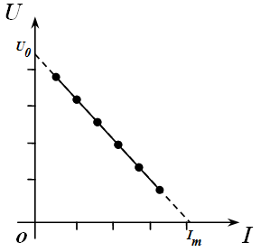
* Phương án thứ nhất:
Căn cứ các giá trị tương ứng của I và U trong bảng thực hành 25.1:
a/ Vẽ đồ thị U = f(I) để nghiệm lại hệ thức U_{MN} = U = E – I(R₀ + r).
b/ Xác định tọa độ U₀ và I_{m} của các điểm tại đó đường kéo dài của đồ thị cắt trục tung và trục hoành: I = 0 ⇒ U₀ = E
E
U = 0 ⇒
Từ đó suy ra E và r.
* Phương án thứ hai:
⇒
E
E
Hay
E
Với ; x = R ; b = R_{A} + R₀ + r
Căn cứ các giá trị của R và I trong bảng thực hành 25.1:
a/ Tính các giá trị tương ứng y và x.
b/ Vẽ đồ thị y = f(x) biểu diễn gián tiếp sự phụ thuộc của I vào biến trở R (hình 25.6) để nghiệm lại định luật Ôm toàn mạch.
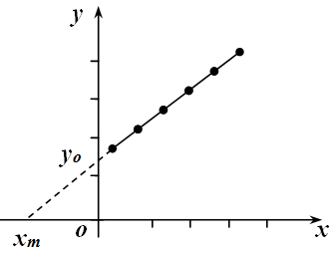
c/ Xác định tọa độ y_{o} và x_{m} của các điểm tại đó đường kéo dài của đồ thị y = f(x) cắt trục tung và trục hoành:
y = 0 ⇒ x_{m} = - b
x = 0 ⇒ y₀ = b/E
Từ đây suy ra E và r.

BÁO CÁO THỰC HÀNH

Lớp:.................................. Ngày:...................................................

Họ tên các thành viên nhóm:..............................................................

............................................................

............................................................

1. Tên bài thực hành:.....................................................................................................................
2. Bảng thực hành 25.1
Giá trị: R₀ = …… (Ω) ; R_{A} = …… (Ω)
x = R (Ω) | I (10⁻³A) | U (V) | (A⁻¹)
100
90
80
70
60
50
40
30
20
10

Ghi chú: Để xác định chính xác R₀ và R_{A}, ta dùng đồng hồ đa năng hiện số làm chức năng vôn kế, đặt ở thang DCV 2000m và lần lượt mắc song song với các điện trở R₀ và R_{A} trong mạch điện. Từ kết quả đo hiệu điện thế và dòng điện trong mạch, ta tính được R₀ và R_{A} từ định luật Ôm: R = U/I.

* Phương án thứ nhất:
a/ Vẽ đồ thị U = f(I) trên giấy với tỉ xích thích hợp
b/ Nhận xét và kết luận:
- Dạng đồ thị U = f(x)?
- Hệ thức U_{MN} = U = E – I(R₀ + r) đối với đoạn mạch có nguồn điện có nghiệm đúng không?
c/ Xác định tọa độ U₀ và I_{m} của các điểm tại đó đường kéo dài của đồ thị cắt trục tung và trục hoành: I = 0 ⇒ U₀ = E = ……………………… (V)
E
U = 0 ⇒ = ……………………… (A)
Từ đó suy ra E = ……………… (V) và r = ……………… (Ω) .

* Phương án thứ hai:
a/ Tính các giá trị tương ứng của y và x trong bảng thực hành 25.1.
b/ Vẽ đồ thị y = f(x) trên giấy với tỉ xích thích hợp.
c/ Nhận xét và kết luận:
- Dạng đồ thị y = f(x).
- Định luật Ôm với toàn mạch có được nghiệm đúng không.
E
d/ Xác định tọa độ y_{o} và x_{m} của các điểm tại đó đường kéo dài của đồ thị y = f(x) cắt trục tung và trục hoành:
y = 0 ⇒ x_{m} = - b = - (R_{A} + R_{o} + r) = ……………………….(Ω)
x = 0 ⇒ y₀ = b/E = ……………… (Ω)
Từ đó suy ra E = ……………… (V) và r = ……………… (Ω) .

Câu hỏi

25.1. Tại sao có thể mắc nối tiếp vôn kế với pin điện hóa thành mạch kín để đo hiệu điện thế U giữa hai cực của pin, nhưng không được mắc nối tiếp miliampe kế với pin này thành một mạch kín để đo cường độ dòng điện qua pin.

25.2. Tại sao cần phải mắc thêm điện trở bảo về R_{o} nối tiếp với pin điện hóa trong mạch điện?

25.3. Với các dụng cụ thí nghiệm đã cho trong bài này, ta có thể tiến hành thí nghiệm theo những phương án nào nữa?

25.4. Cách tính sai số của đồng hồ đo điện hiện số?

